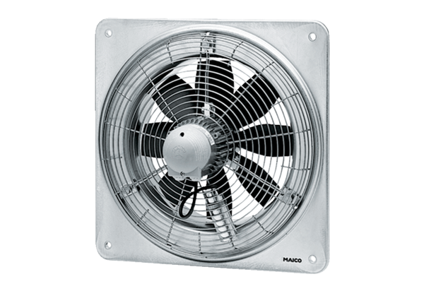Axiální nástěnný ventilátor EZQ 30/2 BObsah dodávky: 1 kusSortiment: C
Typové číslo: 0083.0107Výrobce: MAICO

